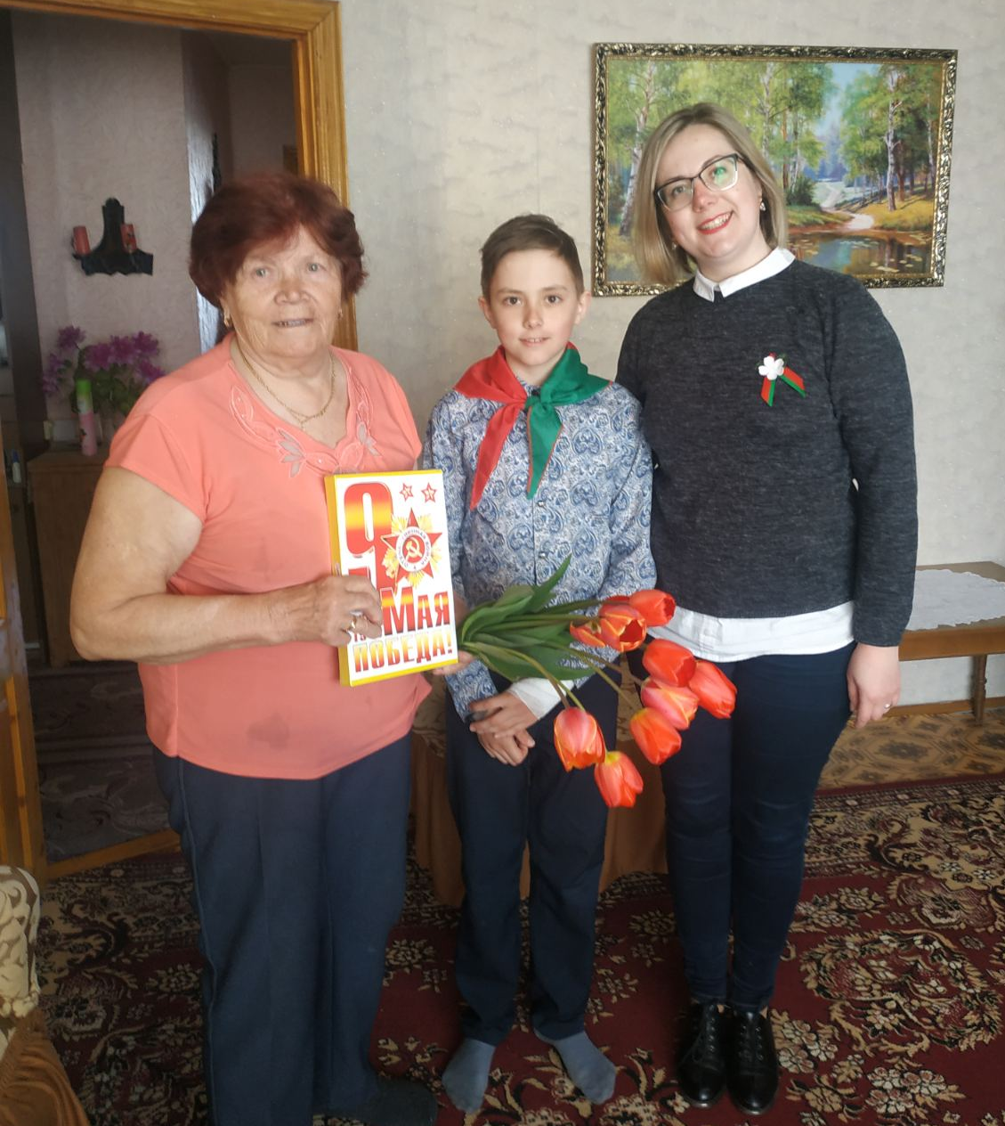
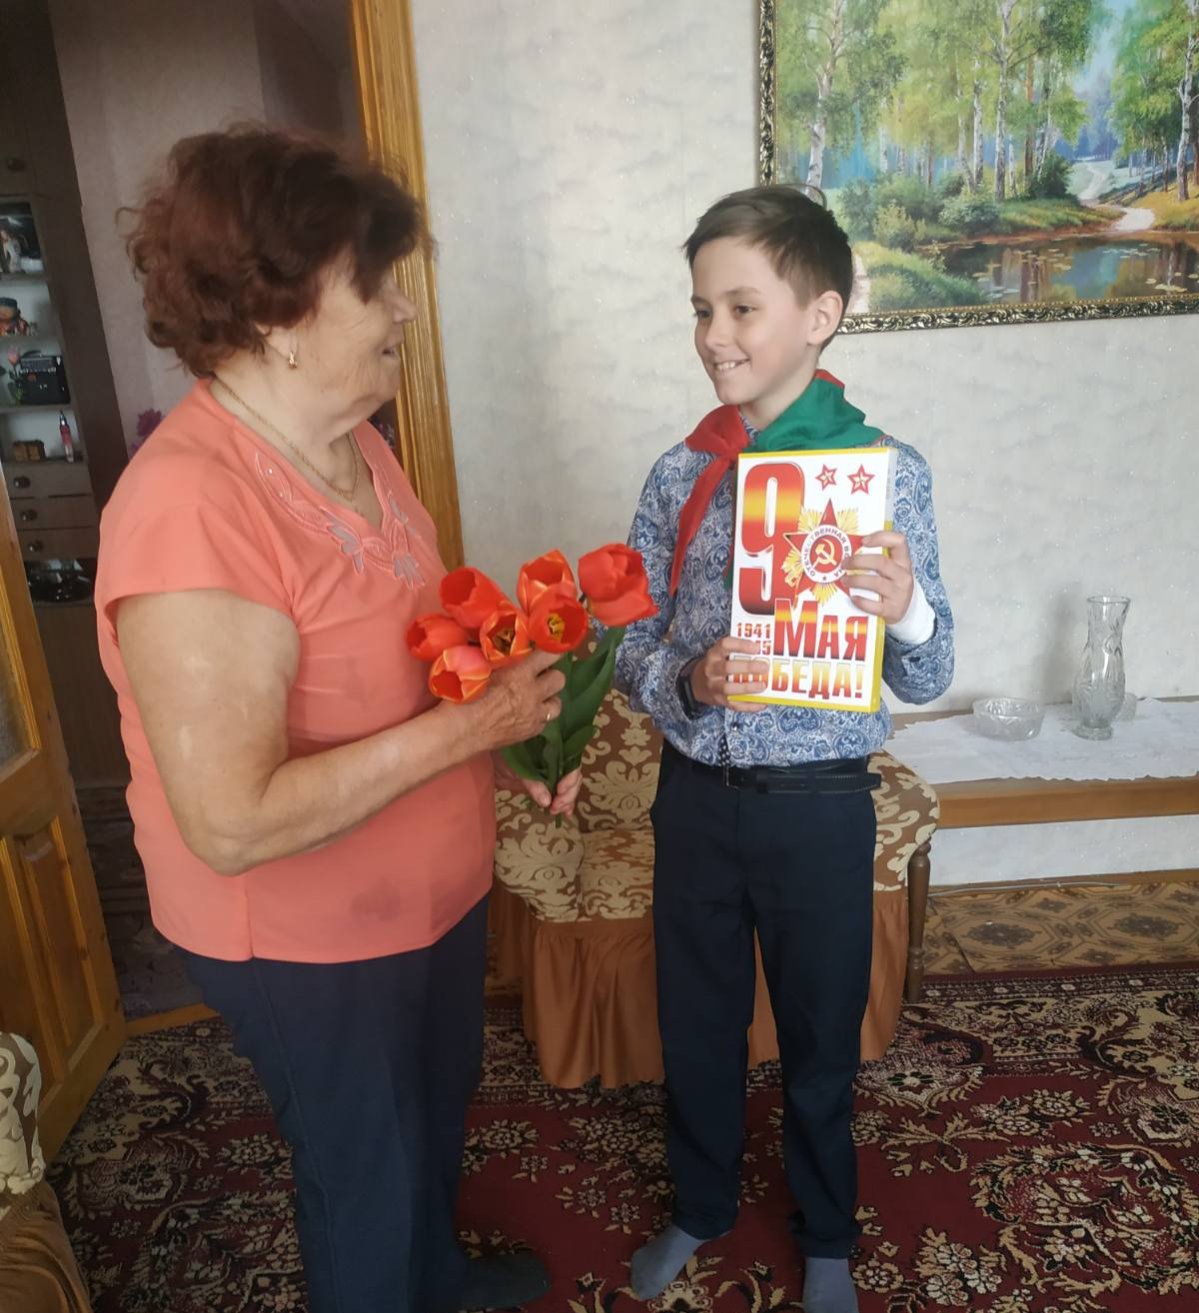

9 мая– это дань памяти, глубокого уважения и благодарности советским воинам, труженикам тыла – всем, кто приближал Победу.
В преддверии празднования Дня Победы в Великой Отечественной войне ГУ «ТЦСОН Шарковщинского района» отделение дневного пребывания для граждан пожилого возраста, учащиеся ГУО «Средняя школа № 2 г.п. Шарковщина имени Героя Советского Союза Романа Степановича Кудрина» в рамках акции «Цветы Победы» поздравили несовершеннолетнюю узницу Раису Петровну Борщевскую. Раиса Петровна со слезами на глазах рассказала о мужестве своей семьи и всего народа в те страшные, вероломные дни. Мы преклоняемся перед подвигом страны и народа в Великой Отечественной войне и благодарны за светлое настоящее для белорусской земли.

